An den Ausschuss
Bauen und Bauordnung
zur Sitzung am 26. März 2020

Bargteheide, 03. März 2020

Antrag der Fraktion Bündnis 90/Die Grünen

Abbau der Stolperfallen in der Baumschulenstraße

Die Verwaltung wird gebeten zu prüfen, mit welchen Maßnahmen und zu welchen Kosten der Gehweg (Ost) in der Baumschulenstraße so hergerichtet werden kann, dass er sicher und komfortabel begehbar ist und allen Menschen die eigenständige Mobilität gewährleistet.

Zu prüfen wäre zum einen, wie die Querneigung (rechtwinklig zur Gehrichtung) des Gehwegs reduziert werden kann. Sie ist zur Zeit so stark, dass Menschen mit Rollstühlen und Rollatoren zur Fahrbahn abdriften.

Zum anderen sollte geprüft werden, wie der Plattenbelag ebenflächig hergerichtet werden kann. Die Oberfläche des Gehwegs ist an zahlreichen Stellen so uneben, dass gefährliche Stolperfallen entstanden sind.

Begründung
Eine Begehung der Baumschulenstraße mit Senior*innen hat Mängel sichtbar gemacht, die zu erheblicher Gefährdung von Menschen führen. Der östliche Fußweg ist gepflastert mit historischen, teils gesprungenen Gehwegplatten, was zu hochstehenden Stolper-Kanten führt. Zwischen manchen Platten tun sich breite Zwischenräume auf, in denen Rollatorräder stecken bleiben. Hinzu kommt ein zur Fahrbahn hin abschüssiger Gehweg, der unsichere Fußgänger ins Straucheln bringt, etwa wenn sie Passanten ausweichen oder zu zweit nebeneinander gehen.
Weil der Gehweg so uneben ist, weichen viele Menschen mit Rollator bzw. Rollstuhl auf die glatt asphaltierte Fahrbahn aus. Dabei kommt es immer wieder zu gefährlichen Situationen mit Autofahrern.

Ruth Kastner
Fraktion Bündnis 90/Die Grünen

Anlage: Foto Gehweg Baumschulenstraße

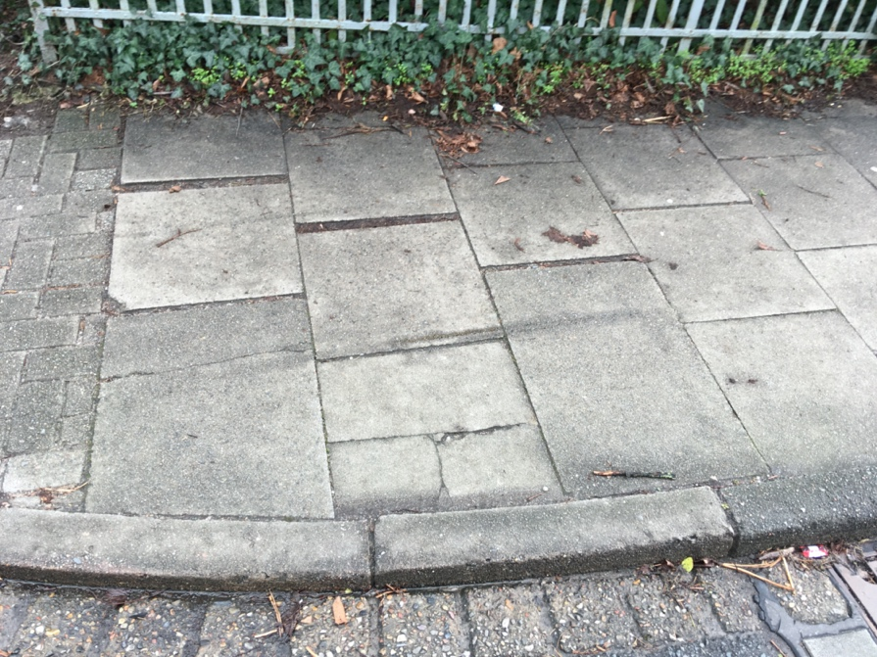

Ausschnitt Pflasterung Baumschulenstraße

